GE Option Lichtspiegel

Geberit

Eigenschaften

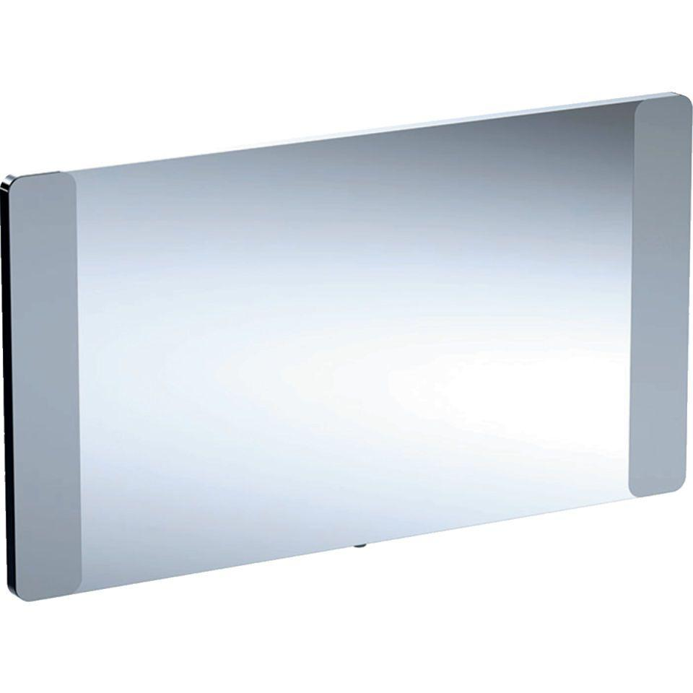

Farbton

silber

Form

rechteckig

Montageart

Wand

Oberfläche

glänzend

Produkt

Wandspiegel

Werkstoff

Glas, rostfreier Stahl, Stahl

Breite (mm)

400,00 - 1.200,00

Höhe (mm)

650,00 - 800,00

Stärke (mm)

30,00 - 32,00

Tiefe (mm)

35,00 - 36,00

Elektrischer Anschluss

Anschlussklemmen

Schutzart (IP)

IP44

Schutzklasse

I

Mit Befestigungsmaterial

ja